民进中央出版和传媒委员会
五年工作总结
第十二届民进中央出版和传媒委员会（以下简称“委员会”）自2008年成立以来，正式从原来的新闻出版委员会更名为出版和传媒委员会。本届委员会任期内积极履行《民进中央出版委员会工作简则》的各项要求，大力加强自身建设，重点围绕我国出版事业的改革与发展等重大问题，组织出版界会员和会内外专家，联系有关政府部门、企事业单位和民进地方组织，通过专题调研、政策研讨、走访座谈等方式，深入开展调查研究，提出了一系列具有较高质量的提案、建议和信息，为促进我国出版事业的健康发展、构建社会主义和谐社会作出了应有贡献。
一、五年来工作回顾
1、努力加强自身建设。五年来，委员会认真贯彻落实会中央关于专委会工作的决策和部署，通过召开主任会议、主任扩大会议、全体会议等形式研讨委员会的重要工作事项，总结经验、部署工作；委员会与会中央参政议政部保持了密切的联系和沟通，步调一致地做好参政议政工作；广泛联系会内外的出版界人士，注重发现出版人才，不断为会内补充新鲜血液，体现了与时俱进的指导思想和“巩固老阵地，开拓新领域”的发展战略，充实了一批年富力强、经验丰富、积极性高的出版和传媒界会员，在原有图书和报刊方面人才集聚的基础上，更加有重点地吸纳了广播电视和网络方面的人才，使专委会人员结构更趋合理，为工作增添了生机、活力与动力。
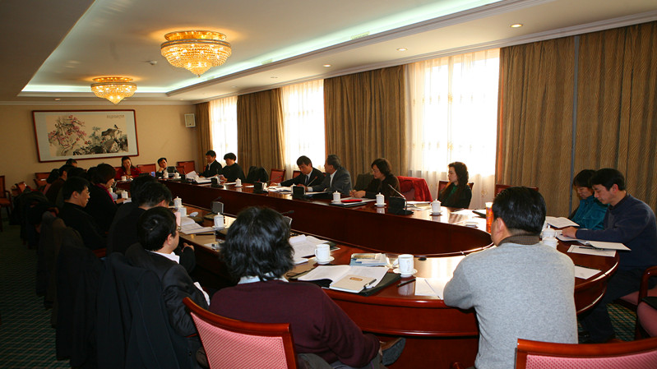
（2008年民进中央出版和传媒委员会全体会议）
- 积极履行参政议政职能。改革和发展是当前出版业面临的重大课题，改制与数字化出版是当前出版业所要面对的重要挑战。为此，委员会提出了多项改革的思路与建议。在调研走访的基础上，委员会起草了《应该重新修订<出版管理条例>》作为2008年全国两会的民进中央大会发言；2008年，委员会以“我国出版集团的现状、问题及对策建议”为题展开调研，形成万余字的调研报告，并形成提案《把握机遇，大力推进我国出版业“走出去”战略》，以民进中央名义提交2009年全国两会；2009年，委员会展开“我国出版走出去现状、问题、对策”和“中国媒体如何走向世界，打造新时期中国国际形象”课题调研，先后赴江苏、上海等地进行调研，并形成专题调研报告及一系列提案建议；2010年，专委会参与民进中央关于“完善制度、落实政策、推进文化‘走出去’战略”专题调研，形成《关于推进“文化走出去”战略，加强国家文化软实力建设的建议》，受到中共中央政治局常委李长春，中共中央政治局委员、中宣部部长刘云山的重要批示；2011年，委员会部分委员参加由民进中央和国家新闻出版总署联合主办的“北京国际出版论坛”，并形成了《为实体书店提供财政等支持》、《关于促进图书发行工作的建议》、《从战略高度支持我国

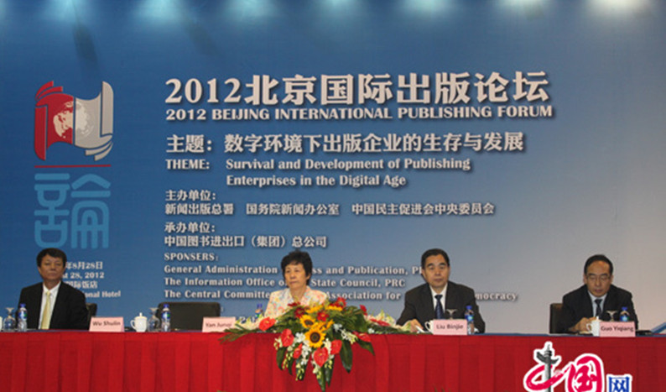
（委员积极参与组织2011—2012两届北京国际出版论坛）
出版业“走出去”》等提案建议；2012年，委员会与新华文摘杂志社共同主办“学术期刊改革发展研讨会”，全国政协副主席、民进中央常务副主席罗富和出席，民进中央副主席兼秘书长朱永新主持会议，在京20余家核心学术期刊的主要负责人参加研讨会并发言，会后形成了《关于非时政类报刊出版单位体制改革应做好调研及学术期刊不宜推向市场的建议》提交当年全国两会。
据不完全统计，自2008年至2012年，委员会以委员个人和集体名义共向历年全国两会提交提案50余份，包括《以科学发展观指导出版工作，促进出版业持续健康发展》、《关于规范图书发行秩序的建议》、《关于支持图书批发零售业民营企业发展的建议》、《培育成熟的出版物批发市场是遏制盗版必由之路》、 《做大做强我国出版业刻不容缓》等等；提交各类信息170余份，包括《建议邮政部门降低各类出版物邮发费率》、《建议国家工商行政管理总局取消对非盈利性社团所办报刊广告许可的限制》、《尽快研究调整出版单位主管主办制度》等等。
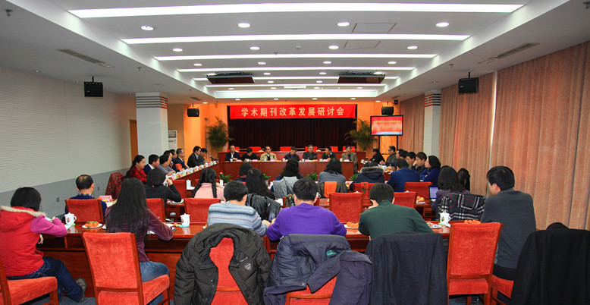
（委员会组织召开“学术期刊改革发展研讨会”）
3、不断拓宽参政议政领域。委员会将出版作为主要的参政议政领域但并不局限于此。委员们本着高度的政治责任感，使参政议政领域广泛涉及教育、三农、交通、城市建设等事关国计民生的各个方面，为国家的政治、经济、社会生活提出了很多有价值的建议、信息。曾先后提交《关于从灾区外紧急调剂教师、补充教科书支援灾区中小学校的建议》、《应尽快取缔活熊取胆行为》、《应严禁活畜被“注水”、“灌食”》、《中华民族优秀物质遗产——满文申遗》、《关于垃圾分类的建议》、《关于如何解决商贩占道经营造成的脏乱差城市顽疾的建议》、《改进交通法规中罚则的建议》、《恢复边境旅游，解决边境旅游异地办证的问题》等提案建议。
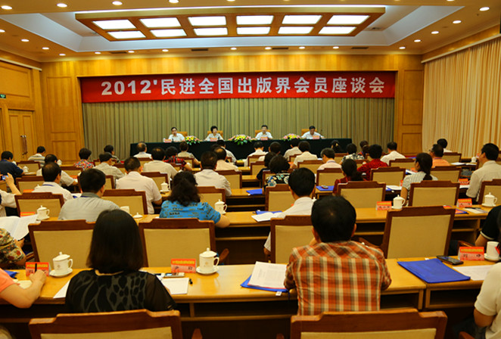
4、主动配合会中央工作，扩大对外联系渠道。2008年4月、5月及2012年2月，委员会配合会中央分别召开了三次有关出版体制改革的座谈会；2009年春节以来，委员会部分委员曾多次陪同会中央主要领导走访新闻出版总署等单位，就出版事业的改革和发展交换意见，搭建参政议政合作平台；2010年6月，委员会积极参与了会中央在石家庄举行的“京津冀民进第三届出版业改革与发展论坛”，与民进地方组织建立了更加广泛的联系；2011年委员会委员张泽青、唐瑾、贾宝兰、刘锋进入统战部后备干部库，为拓展专委会服务领域、密切民进与统战系统的联系畅通了渠道；
（委员会积极参与组织2012民进全国出版界会员座谈会）
2012年，委员会联系了20多家在京核心学术期刊主要负责人共同探讨学术期刊改制问题，使民进与核心学术期刊建立了紧密的联系；委员会还特别重视在工作中通过对口联系、工作走访和课题合作等方式，广结民进之友，广聚社会资源，为今后开展合作准备了人脉基础。

五年来，委员会还在高层协商、政协专题办案、高层务虚会议、抗震救灾（汶川、玉树）、社会服务、信息报送、课题专项评比、各类专题纪念活动等方面做出了积极努力。实践证明，委员会五年来圆满地履行了参政议政职能，为我国包括出版在内的各项社会主义建设事业的进步，为中国共产党领导的多党合作制度和政治协商制度的完善与发展做出了应有贡献。
二、五年来工作经验与体会
专委会工作是我会中央参政议政一项传统性的重要工作，也是随着时代发展不断与时俱进、常抓常新的工作。民进“九大”后的2003年4月，会中央将新一届专委会定位为“参政议政工作第一线上的基本单位”，具有非常重要的开创意义，影响深远。2008年1月，会中央新一届领导班子上任伊始召开的第一个工作会议，就是新一届专门委员会成立大会。会上着重强调，“新一届专委会是在民进中央常务委员会和主席会议领导下参政议政的工作机构”；会上特别指出，“专委会的工作及其水平在很大程度上决定着民进参政议政的力度和建言献策的质量”；会上明确提出，“做好参政议政工作必须依靠专委会这一支重要力量，专委会工作要继承传统，发扬成绩，集智聚力，逐步向提高质量，讲求实效转变”。
五年来，委员会在民进中央的领导下，团结每一位委员、发动每一位委员的主观积极性、发挥每一位委员的本职特长，相互交流、互相促进，不断加强参政议政履职能力和议政建言服务能力，工作取得明显成效，积累了较为丰富的实践经验。
1、积极、全面地参与到会中央的整体工作中，才能真正让专委会得到锻炼和成长，工作才能富有成效。五年来，委员会积极参与会中央年度专题调研和重点课题调研活动，利用专业优势，深入研究、建言献策，发挥骨干作用；参与高层政治协商材料准备工作，出谋划策，提供重要参考意见，发挥智囊团作用；为全国政协大会、政协常委会和专题协商会提供素材稿，成为党派发言和提案来源的重要渠道；提供反映社情民意信息，提高质量，进一步提升信息工作水平；参与走访部委工作，及时了解政府部门工作动态，知情出力；以委员为主体，自主开展实地调研，调动积极性，保证专委会活动的有效开展；组织进行参政议政课题立项评审，指导成果转化，严把质量关；参加参政议政年会，与地方组织进行沟通交流，为提高参政议政工作水平出谋划策；积极响应国家号召，为支边扶贫、社会办学、抗震救灾奉献力量；参与组织召开各种类型的务实务虚会议，举办论坛，利用自身资源和力量，助推参政议政工作发展；举荐民进之友，发展人才入会，不断壮大参政议政骨干人才库。通过全面参与会中央的各项工作，委员会无论是委员的个人能力还是集体战斗能力都有明显提高，委员会已经从参政议政工作的参与者转变为策划者和组织者，成为产生参政议政成果、提升成果质量的生力军和重要渠道。
2、开门办委，才能共享资源、形成合力、树立品牌。当前新形势下专委会面临的任务十分繁重，而资源有限。这就需要我们创新思维，开门办委，充分利用民进全会和社会资源，形成合力，提升专委会的能量。会中央大力支持和积极鼓励每个专家充分利用自身的资源和社会力量，“走出去”寻找专兼职工作的契合点和参政议政的着力点。这方面，委员会也有成功的实践。例如，2012年两会前夕，委员会就联系了20多家在京核心学术期刊主要负责人共同探讨学术期刊改制问题，使民进与核心学术期刊建立紧密联系的同时，还为民进向当年的两会提交相关提案集合了丰富的素材。
3、充分利用多种渠道进行参政议政是做好参政议政工作的有效方法。委员们充分利用人大、政协等各种平台进行参政议政，产生了较好影响；委员们就各自所关注、熟悉的领域进行参政议政，踊跃提供参政议政建议、信息和素材等，为会中央参政议政工作提供了有力支持；委员会及时通报会中央的有关工作部署和动态，为出版界会员的知情出力、参政议政创造条件。
4、关注社会焦点难点问题是参政议政工作取得良好成效的主要原因。虽然委员们专长在出版领域，但他们视野开拓，广泛关注国计民生问题，紧扣社会跳动的脉搏和发展趋势，敏锐地发现参政议政的切入点，使参政议政工作既切合当前实际需要又富有前瞻性。
5、加强与人大、政协、政府有关部门和企事业单位的联系是做好参政议政工作的重要助力。委员会积极拓展与有关部门、单位的联系合作，新闻出版总署等部门、单位大力支持会中央召开的出版体制改革座谈会，在京出版社对民进发展会员工作给予密切配合，这一切都为委员们开展工作营造了良好的外部环境。
三、未来工作的建议与思考
1、加强自身建设、调整充实委员会委员。在新一届出版和传媒委员会组成之际，要对上一届组成人员进行适当调整，充实一些适应参政议政工作需要的人选。“巩固老阵地，开拓新领域”是民进参政议政的发展战略，但要真正开拓新领域，首先就需要有一定数量的了解和熟悉新的领域的人才。出版和传媒主要包括图书、报刊、广播电视、网络四个领域。目前，出版和传媒委员会中，图书和报刊方面的人才较多，但广播电视和网络方面的人才相对较少，因此，在新一届出版和传媒委员会中，要更多地吸纳广播电视和网络方面的人才，使图书、报刊、广播电视和网络四个领域的人员比例合理，并且，每个领域的人员中兼顾业务人员、管理人员、研究人员。
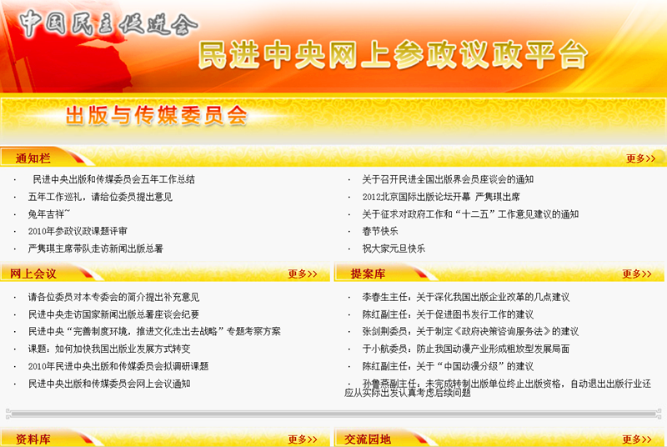
2、加强会内联系，完善信息收集和反馈机制。(1)重新编制、核准全国出版和传媒界会员通信录，以电子版和纸介质两种形式下发；建立委员会公共QQ群，方便日常联系和沟通；建立委员会官方微博，发布有关通知及消息。（2）进一步用好“网上参政议政平台”，使之成为委员与会员交流、共事的平台；(3)量化信息指标，主任、副主任、委员、会员提供的信息都有一定的数量要求，作为其参政议政的规范性工作任务。（4）建立信息共享机制和信息反馈机制，形成信息互动。会中央出版和传媒委员会收到信息后转发给相关会员，实现信息共享机制。会员可对收到的信息发表意见并反馈会中央出版和传媒委员会，实现信息反馈机制。会中央出版和传媒委员会定期选取有价值的信息报参政议政部，并评出优秀信息作为年度考核的依据。（5）根据工作需要和可能，适当增加主任副主任会议、全体委员会议、小组会议的频次，以增加交流的机会。（6）以电子简报的形式，建立日常的工作通报制度。
3、多措并举，做好课题调研工作。调研是将问题和现象上升到理论高度去研究和分析，探明原因并寻找解决办法，是提高参政议政水平必需的过程，是参政议政工作的基础。调研工作做得好坏直接关系到提案和议案质量的高低。因此，专委会必须高度重视课题的调研工作。第一，科学确定调研课题。这是决定提案的方向性的问题，只有选准课题，才能使提案议案具有价值。课题应先向会员广泛征集，经专委会全体委员讨论后初步确定，再征求会外相关专家的意见最终确定，并报会中央批准。第二，合理选择课题调研人员。每个课题都要确定一个负责人，在全体会员中选择合适的参与者，所有参与人员必须具备相当的专业水平。课题组成员要有明确分工并负有相应责任。尽可能请一位会外专家担任课题指导。第三，课题研究必须在充分调查，广泛收集材料的基础上进行。第四，专业性较强的课题，尽可能争取有关部门和单位的支持，或者与之联合研究。
未来五年，民进中央出版和传媒委员会一定会继承传统、开拓进取，切实把学习和践行社会主义核心价值体系体现在服务党和国家中心任务的自觉行动中，积极转化为履行参政党职能的生动实践，抓落实，见成效，多献务实之策，多做有用之功，不断提高专委会参政议政工作的科学化水平。

